数据采集、记录与嵌入式系统设计咨询

简介
我公司与浙江大学合作，在嵌入式系统、实时控制系统和工业控制系统软硬件方面先后开发了十余个项目。
公司员工具有大专以上学历40多人，占员工总数的92％；直接从事研究开发的科技人员14人，占56％；其中具有博士学位的3人，硕士学位11人。研发人员的专业为机械电子技术、计算机应用，数字信号处理等。研发团队知识结构合理，具有良好的研发基础和技术转移后再创新的能力。
公司科研力量精干且质量高，自成立以来长期和国际数字信号分析仪器公司合作，从事相关的软硬件开发。作为外包项目，公司一直为美国五百强之一SPX的下属公司Dactron和LDS公司开发RTPro信号处理系统和实时振动控制系统，信号处理系统具有实时FFT数字信号谱分析、二维、三维信号建模、动态显示等多种功能，已在全球几乎所有的工业国家得以应用，该产品涉及实时控制、信号处理、微电子，DSP应用和Windows软件编程等多方面技术领域。
软件能力
在Windows软件开发上，我们精通 C# .Net, XML, ADO.NET, VB.NET, C/C++, MFC, VB, COM, DCOM 等软件开发工具和技术，以及LabView, MatLab, Agilent VEE等专业开发工具，而且我们擅长将这些技术优势应用于数据采集、信号分析、振动控制与测试等具体的工程应用中，用先进的技术为客户实现最大的价值。
嵌入式系统开发，我们精通x86及ARM系列的微处理器系统设计，精通WinCE, Linux, VxWork等嵌入式实时系统内核定制及软件开发。
设备驱动程序开发，我们精通Windows DDK, WDM，WinCE等驱动程序原理及结构，掌握SoftICE, Driver Studio, Windows CE Platform builder, JTAG debugger 等开发调试工具。
硬件能力
本公司已经为我们的客户设计开发了多个测试仪器及实时控制产品，这些产品为我们的客户取得了良好的商业价值。在硬件开发上我们精通OrCAD Capture, Protel99, Protel DXP, Power PCB, PADS LOGIC, PADS Layout,等开发工具，并且对Cypress WARP, Xilinx ISE, Xilinx Foundation, VHDL, C, Assembly, Palasm , JTAG, Modelsim, FPGA Express, PCI, I2C ，USBs等技术有充分的掌握，我们尤其擅长美国德州仪器公司TI的DSPs系统开发。
主要业务
1、数据采集系统软件硬件解决方案
本公司长期从事数据采集系统SCADA的研发工作，在相关的硬件及软件设计、测试平台集成等方面有很多成功案例，可根据客户的需求，采用自行设计研发、第三方产品系统集成，二次开发等多种方式为客户提供完整的数据采集系统解决方案。我们在下列数据采集系统设计方面有着丰富的经验：
1）实时数据记录。
多通道(2~48)高速(100kHz/ch)实时保存在硬盘中。硬件平台可以是便携式或固定式。
2）海量数据离线分析。采用我们专有的SpeedWave技术，对实时记录的海量数据进行快速浏览，时域统计等技术分析，使得操作海量数据如同操作小文件一样方便快捷。
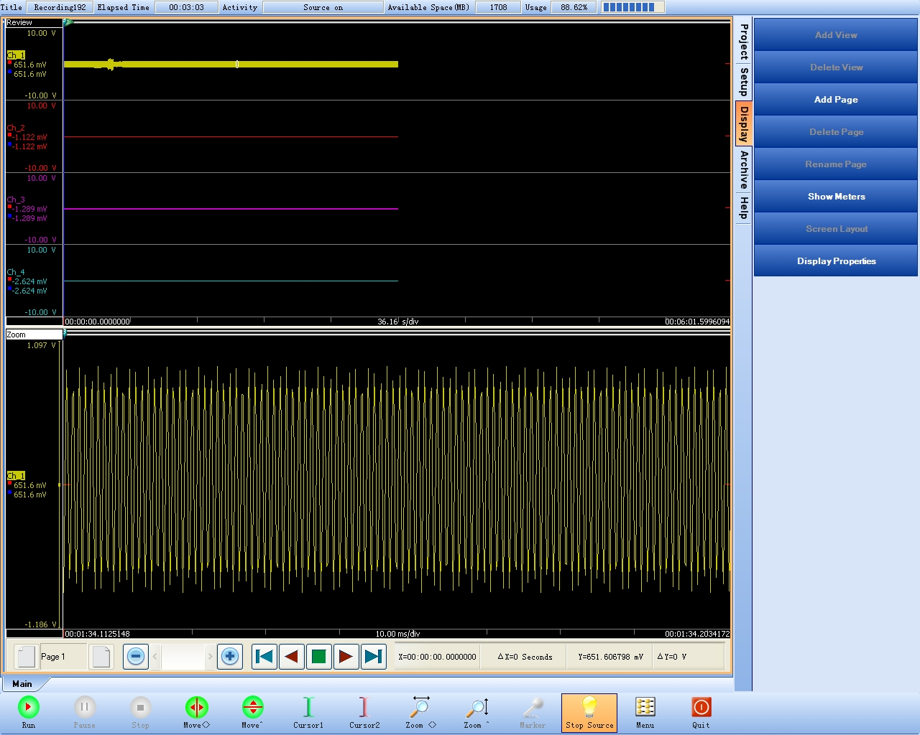
3）测试数据管理系统。支持ASAM ODS标准，对大量的实验测试数据按数据库方式进行管理，可快速查找及重现实验数据;支持所有主流数据记录格式，也可按用户要求定制，可方便与其它第三方测试系统进行数据文件交换。

2、数字信号处理系统解决方案
我们有一整套的数字信号处理算法库，可以结合具体的应用，在实时硬件系统(如TI DSP系统)或PC离线分析系统中实现。我们DSP算法库支持、IIR/FIR滤波器，傅立叶分析（FFT）、功率谱、 倍频程分析、次序分析等处理算法，可广泛应用于故障诊断、模态分析、桩基检测、噪声与声强测量、振动测试与分析、动力修改与响应计算等工程测试领域。
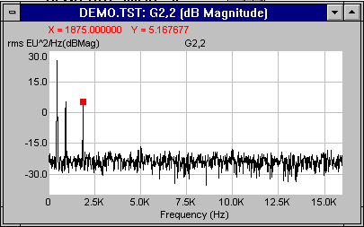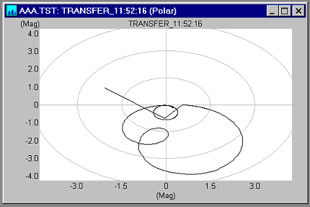
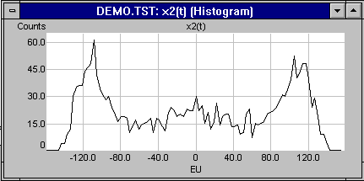

3、振动控制与分析软件设计
实时振动系统软件用于振动环境实验模拟（比如卫星地面环境试验），其嵌入式软件包括，随机、正弦扫频、典型冲击、谐振搜索和驻留、冲击响应谱SRS控制、道路模拟、正弦加随机、随机加随机、正弦加随机加随机等符合美国军标810的模块。
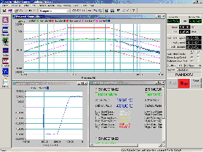
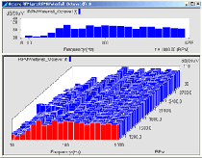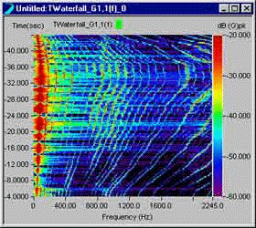

4、WinCE嵌入式系统设计及软硬件开发
Windows CE是一款为嵌入式市场设计的操作系统。它将一个先进的实时嵌入式操作系统同功能强大的开发工具集合在一起，用于快速开发下一代智能互连小型设备。在WinCE系统开发上我们可以提供从硬件设计、WinCE内核定制、驱动程序开发、应用程序开发的全套解决方案。
在硬件系统上无论是x86平台、还是ARM(xSacle)平台，以及对各种外围设备接口的支持等，我们都可以提供完善的设计或系统集成方案。
在嵌入式应用软件上，我们可以提供各种工业实时控制，实验测试系统到各种商业应用的小型化嵌入式设计开发。

